NYÍREGYHÁZI SZABADTÉRI SZÍNPAD REKONTSRUKCIÓJA
4400 NYÍREGYHÁZA, BENCZÚR TÉR, 6177/1 HRSZ.

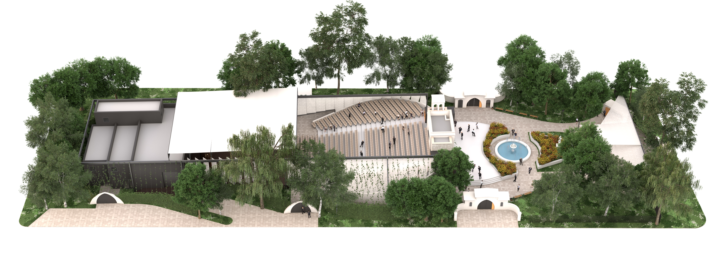

Megbízó:

Nyíregyháza Város Önkormányzata

4401 Nyíregyháza, Kossuth tér 1.

Generáltervező:

„A” Stúdió ’90 Építésztervező Kft.

4400 Nyíregyháza, Dózsa György u.5.

ÉPÍTÉSTÖRTÉNETI KUTATÁSI DOKUMENTÁCIÓ

